Dobrzyń nad Wisłą, dnia 25.02.2015r.
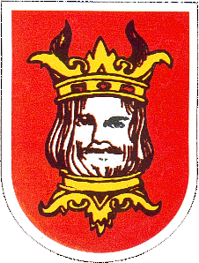

Nauczyciele Historii i Regionaliści
Ziemi Dobrzyńskiej
/zaproszenie kierowane za pośrednictwem samorządów gminnych/
SGZD- /2015

Szanowni Państwo !

Stowarzyszenie Gmin Ziemi Dobrzyńskiej w Dobrzyniu nad Wisłą oraz Miasto Rypin organizują w dniach 12.03.2015r. w Muzeum Ziemi Dobrzyńskiej w Rypinie , ul Warszawska 20 konferencję na temat: ,, Ziemia Dobrzyńska jako region historyczny ,,

Proponowane zagadnienia:
Temat 1 Idea konkursów dobrzyńskich ( zasady, tematyka, problemy) M Grzymowicz
Temat 2 Wychowanie i nauczanie historii przez udział D. Chrobak
Temat 3 Oferta edukacyjna Muzeum Ziemi Dobrzyńskiej w Rypinie, wwiedzanie
Temat 4 Komunikaty – konkurs multimedialny o Ludziach/ Mundur Wojewódzki
Zwiedzanie kopii obrazu Jana Matejki Bitwa pod Grunwaldem

Konferencja przewidziana jest dla nauczycieli historii oraz regionalistów
Zainteresowanych prosimy o wypełnienie i przesłanie karty zgłoszeniowej listownie, mailem biuro.sgzd@gmail.com lub faxem pod nr (054) 253 05 41 w terminie
do 07.03.2015r.
Nr kontaktowe: 664 733 137, 519155583
Serdecznie zapraszamy !

